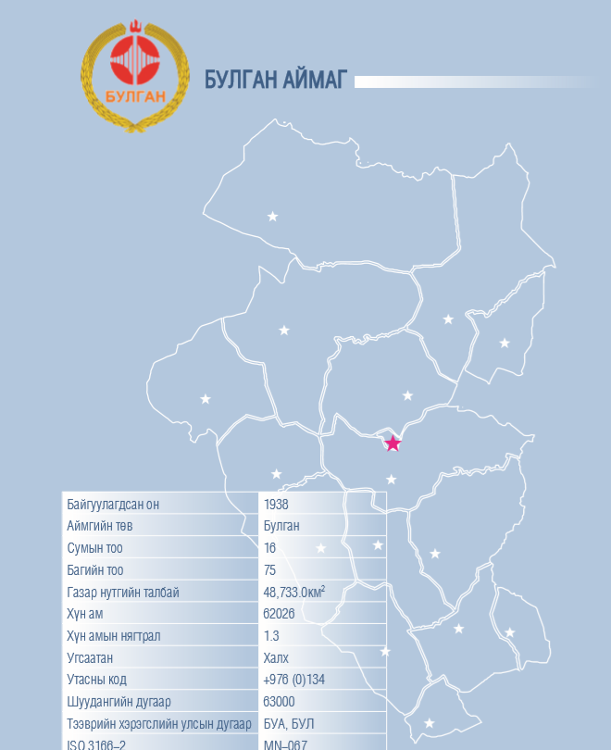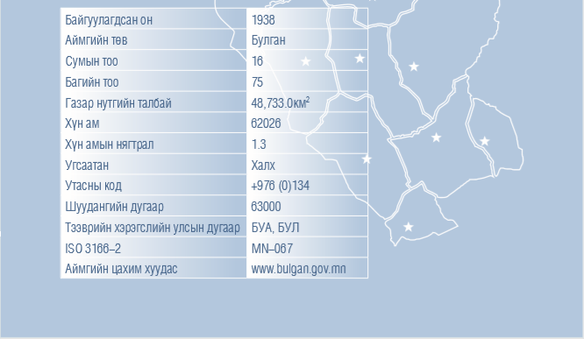

**БУЛГАН АЙМГИЙН ЗАСАГ ДАРГЫН ДЭРГЭДЭХ**

**СТАТИСТИКИЙН ХЭЛТЭС**

61794

www.bulgan.nso.mnmn

ГАРЧИГ

1. АЙМГИЙН ТОВЧ ТАНИЛЦУУЛГА
2. ХҮН АМ, ӨРХИЙН ТАИЛЦУУЛГА
3. АХУЙН НӨХЦӨЛ, ОРЧИН
4. СУРАЛЦАХ ОРЧИН
5. ЭРҮҮЛ АМЬДРАХ ОРЧИН
6. АЮУЛГҮЙ БАЙДАЛ

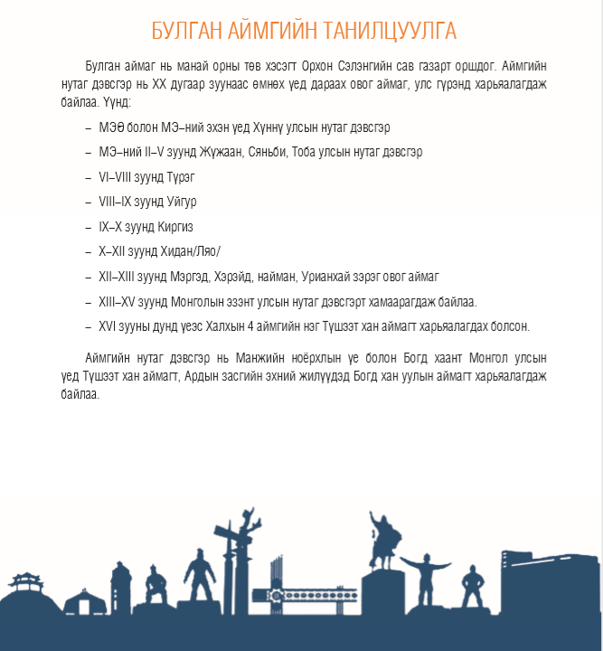

**I.БУЛГАН АЙМГИЙН ТАНИЛЦУУЛГА**

Булган аймаг нь Түшээт хан аймаг, Түшээт ханы хошуунд хамрагдаж байгаад, 1691 оноос Дайчин вангийн хошуу болжээ. Мөн 1924 оноос өмнөх үед Булган, Бугат, Хангал, Сайхан, Орхон, Сэлэнгэ сумд нь дайчин вангийн хошуу, Бүрэгхангай сум Жонон гүний, Дашинчилэн, Баяннуур сум Үйзэн гүний, Гурванбулаг сум нь Түшээт хааны, Хишиг-Өндөр, Могод сум нь Баруун гүний, Баян-Агт сум Үржин гүний, Хутаг-Өндөр сумын баруун тал нь Жанжий гүний, зүүн тал нь Дайчин вангийн 1918 онд Баатар вангийн, Тэшиг сумын баруун хэсэг нь Ар гөрөөчний отогт харьяалагдаж байгаад 1924 онд Орхоноос хойших сумд үндсэндээ Булган хан уулын хошуу болсон байна.

Анх аймаг байгуулагдахдаа 15 сум 128 баг, 10360 өрх, 43500 хүн амтай, нийт хүн амын 49.5 хувь нь эрэгтэй, 50.5 хувь нь эмэгтэйчүүд, 1.1 сая толгой малтай, 42250 ам км нутагтай байгуулж, Сэлэнгэ аймгаас Сайхан, Хантай, Сэлэнгэ, Булган, Сэлэнгэбүрэн, Халиун, Хангал, Цонхлон сумд, Төв аймгаас Бүрэгхангай, Авзага сум, Хөвсгөл аймгаас Тэшиг, Хутаг-Өндөр, Намнан, Баян-Агт сум, Архангай аймгаас Могод сумыг Булган аймагт харъяалуулж байсан байна.

Аймгийн төв Булган сум нь далайн төвшингөөс дээш 1210 м өндөрт, Улаанбаатар хотоос 318 км, агаараар 265 км, Сэлэнгэ аймгийн төв Сүхбаатар хотоос 335 км, Төв аймгийн төв Зуунмод хотоос 379 км, Хөвсгөл аймгийн төв Мөрөн хотоос 348 км, Архангай аймгийн төв Цэцэрлэг хотоос 282 км, Өвөрхангай аймгийн төв Арвайхээр хотоос 364 км дөрвөн замын уулзварт байдаг.

Хангайн нурууны салбар бэсрэг уулс Хантай, Булган хан, Хан жаргалант, Дулаан хан, Намнан, Хутаг-Өндөр, Онгон сарьдаг, Сардиг бүтээл, Бөхөн шарын нуруу, Бүрэн хан, Могодын нуруу, Авзага хайрхан, Бүрэгхангай, Хөгнө хан, Лах баян, Өрхтэй, Баянзүрх, Баян-Агт зэрэг 2000 метрээс дээш өндөр 20 гаруй уул нуруудтай. Хамгийн өндөр цэг нь Хантай нурууны оргил Давлин 2171 м, хамгийн нам дор газар нь Сэлэнгэ мөрний сав, Сүмийн булан, Ингэт толгой орчим далайн түвшингээс дээш 950 м байдаг.

Сэлэнгэ, Орхон, Туул, Эг, Хануй, Харбух, Тарвагтайн тарни, Хангал, Ингэт, Хужир, Баянгол, Зэлтэр, Алтайд, Ачуут, Могой, Төлбөр, Балиг, Цагаан гол зэрэг 388 гол горхи, 369 булаг шандтай. Хунт, Хульж, Хануй, Цагаан гол, Чин толгой, Чулуут, Хөөвөр, Зүүнтүрүү зэрэг 30 орчим рашаантай.

Уур амьсгал нь эх газрын эрс тэс сэрүүвтэр чийглэг 1-р сарын дундаж температур нь Булган хотын орчимд -22.80 , 7-р сард 16.50 , үнэмлэхүй дулаан нь 34.8 хэм, үэнмлэхүй хүйтэн нь -44.10 , жилийн дундаж тунадас 324 мл боловч, зарим жил 500 мл-с дээш байдаг. Салхины дундаж хурд 2.2 м/с, цасан бүрхүүлийн дундаж зузаан Булган орчимд 15-25 см, түрүүчийн цас 9-р сарын дундуур, сүүлийн цас 5-р сарын дундуур ордог. Хур бороо элбэгтэй учир агаар чийглэг, харьцах чийглэгийн жилийн дундаж 63 хувь байдаг.

Жилийн турш цэлмэг өдөр зонхилж 68-108, бүрхэг өдөр 12-66 байдаг. Байгалийн баялагт ашигт малтмалаас алт, мөнгө, зэс, молибден, хар тугалга, чулуун нүүрс, оюу, номин, болор, гантиг, боржин чулуу, барилгын төрөл бүрийн материал, элс хайрга, хүрмэн бай шохойн чулуу, зос, будаг элбэг.

Тус аймаг нь 2018 оны жилийн эцэст 61794 хүн амтай. Нийт хүн амын 50.7 хувь нь эрэгтэй, 49.3 хувь нь эмэгтэйчүүд, 17781 буюу 28.7 хувь нь 0-14 насны хүүхэд, 18849 буюу 30.5 хувь нь 15-34 насны залуучууд, 23378 буюу 37.8 хувь нь 35-69 насныхан, 1786 буюу 3 хувь нь 70-аас дээш ахмадууд тус тус эзэлж байна. Хүн амын 12582 буюу 20.3 хувь нь аймгийн төв Булган суманд амьдарч байна.

Аймгийн хэмжээнд 19072 өрх байгаа нь өмнөх оны мөн үеийнхээс 43 өрх буюу 0.2 хувиар буурсан байна. Байршилаар авч үзвэл нийт өрхийн 3666 буюу 19.2 хувь нь аймгийн төвд, 906 буюу 4.7 хувь нь тосгонд, 4836 буюу 25.3 хувь нь сумын төвд, 9664 буюу 50.6 хувь нь хөдөөд амьдарч байна.

Аймгийн нийт сум төвийн эрчим хүчинд холбогдсон. Холбоо мэдээллийн шинэ дэвшилтэт технологи бүрэн нэвтэрсэн. Үйлдвэрлэл, үйлчилгээ, төрийн болон хувийн хэвшлийн 1186 гаруй нэгжтэй, томоохон хот сууринтай хатуу хучилттай замаар холбогдсон. Хангайн гурил ХХК, Хонгор агро ХХК, Зана дура зорбак ХХК зэрэг томоохон үйлдвэрүүдтэй.

Урьдчилсан гүйцэтгэлээр 2018 онд Булган аймаг нь 309.6 тэрбум төгрөгийн ДНБ-н бий болгосны 52.3 хувийг хөдөө аж ахуйн салбар, 23.3 хувийг аж үйлдвэр, барилгын салбар, 24.4 хувийг үйлчилгээний салбар бүрдүүлсэн байна. 2018 онд урьдчилсан гүйцэтгэлээр Булган аймаг нь хангайн бүсийн ДНБ-ний 7.6 хувь буюу 309.6 тэрбум төгрөгийг бүрдүүлж өмнөх оноос 29.6 сая төгрөг буюу 9.5 хувиар буурсан байна. Нэг хүнд ногдох ДНБ-ний хэмжээ 5 сая төгрөг болсон нь өмнөх оноос 0.5 хувиар өсжээ.







**II.ХҮН АМ, ӨРХ**

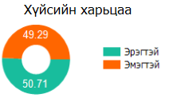

Суурин хүн амын тоо

61794

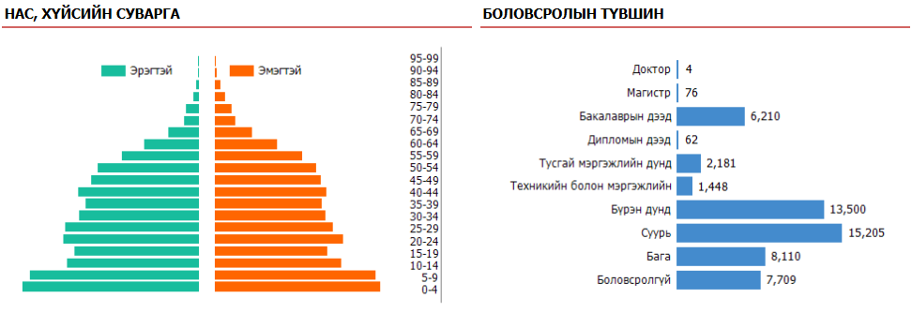

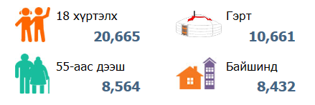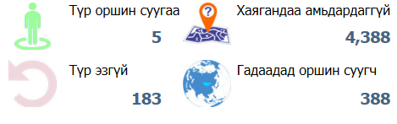

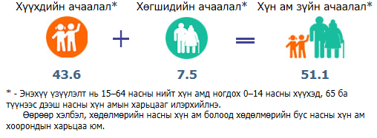

Зураг 1.Хүн амын тоо оноор, мян.хүн

1. Хүн амын тоо, сумаар, хүйсээр, хот хөдөөгөөр

|  |  |  |  |  |  |  |
| --- | --- | --- | --- | --- | --- | --- |
| Сум | Хүн ам | | | | | |
| Эмэгтэй | Эрэгтэй | Аймгийн төвд | Сумын төвд | Тосгонд | Хөдөөд |
| Баян-Агт | 1604 | 1647 |  | 669 |  | 2582 |
| Баяннуур | 850 | 977 |  | 623 |  | 1204 |
| Бугат | 1041 | 1157 |  | 830 |  | 1368 |
| Булган | 6422 | 6160 | 12582 |  |  |  |
| Бүрэгхангай | 1399 | 1473 |  | 964 |  | 1908 |
| Гурван булаг | 1601 | 1688 |  | 590 |  | 2699 |
| Дашинчилэн | 1482 | 1526 |  | 934 |  | 2074 |
| Могод | 1318 | 1393 |  | 478 |  | 2233 |
| Орхон | 1615 | 1862 |  | 943 |  | 2534 |
| Рашаант | 1607 | 1646 |  | 1627 |  | 1626 |
| Сайхан | 1757 | 1804 |  | 710 |  | 2851 |
| Сэлэнгэ | 1598 | 1745 |  | 1828 |  | 1515 |
| Тэшиг | 1751 | 1809 |  | 1022 |  | 2538 |
| Хангал | 2327 | 2333 |  | 422 | 3127 | 1111 |
| Хишиг-өндөр | 1570 | 1582 |  | 1074 |  | 2078 |
| Хутаг-Өндөр | 2467 | 2583 |  | 2078 |  | 2972 |
| Нийт хүн ам | 30409 | 31385 | 12582 | 14792 | 3127 | 31293 |

Суурин хүн амын 18650 буюу 30.2 хувь нь 0-15 насныхан, 37948 буюу 61.4 хувь нь 16-59 насныхан, 5146 буюу 8.3 хувь нь 60 ба түүнээс дээш насныхан байна. 90-ээс дээш насны 40 өндөр настан байгаагаас 95 настай 1, 96 настай 3, 97 настай 3, 98 настай 2, 100 настай 1 хүн байгаа нь Сайхан сумын Ундрах багийн иргэн байна.

**II.1 ХӨДӨЛМӨР ЭРХЛЭЛТ**

Хүснэгт 2. Хүн амын ажил эрхлэлтийн үзүүлэлт, оноор

|  |  |  |
| --- | --- | --- |
| Үзүүлэлт | 2017 | 2018 |
| **Нийт хүн ам** | **62.0** | **61.7** |
| Хөдөлмөрийн насны хүн ам | 40.6 | 44.0 |
| Эдийн засгийн идэвхитэй хүн ам | 30.7 | 29.4 |
| Ажиллагчид | 27.5 | 27.3 |
| Ажилгүй иргэд | 2.1 | 2.1* |
| Бүртгэлтэй ажилгүй иргэд* | 703 | 1081 |
| Эдийн засгийн идэвхигүй хүн ам | 9854 | 10139 |
| Ажиллах хүчний оролцооны түвшин % | 75.7 | 74.4 |
| Хөдөлмөр эрхлэлтийн түвшин % | 67.6 | 68.9 |
| Ажилгүйдлийн түвшин % | 10.7 | 7.4 |

Манай аймгийн хүн амын тоо 2013 оноос тасралтгүй өсч байсан бол 2018 онд өмнөх оноос 0.4 хувиар буурсан байна. Хөдөлмөрийн насны хүн амын эзлэх хувь 2013 онд 64.4 хувийг, 2018 онд 71.3 хувийг эзэлж байна.

Зураг 2. Ажилгүйдлийн түвшин

**II.3. ГЭР БҮЛ**

Гэрлэсэн эрэгтэйчүүдийн 35.6 хувь нь 20-24 насныхан, 28.6 хувь нь 25-29 насныхан, эмэгтэйчүүдийн 28.9 хувь нь 25-29 насныхан, 38.3 хувь нь 20-24 насныхан байна. Нийт гэр бүл цуцлалтын 38.5 хувь 10-14 жил гэр бүл байсан, үрчлэгдсэн хүүхдүүдийн 41.1 хувь нь 3 хүртэл насныхан байна. 2018 онд нийт гэр бүл болж байгаа өрхийн тоо өмнөх оноос 8.6 хувиар, гэр бүл цуцлалтын тоо өмнөх оноос 1.7 хувиар буурсан байна.

Хүснэгт 3. Гэр бүл

|  |  |  |  |
| --- | --- | --- | --- |
|  | 2017 он | 2018 он | 2018/2017 % |
| Гэрлэлт | 371 | 339 | 8.6 |
| Цуцлалт | 57 | 56 | 1.7 |
| Үрчлэлт | 42 | 40 | 4.7 |

**II.4. ӨРХ ТОЛГОЙЛСОН ЭХ /ЭЦЭГ/**

Өрх толгойлсон эмэгтэйчүүд 2178 байна. Улсын нийт өрх толгойлсон эмэгтэйчүүдийн 3.9 хувь нь Булган аймагт байна. Өрх толгойлсон эмэгтэйчүүдийн тоогоороо улсад 10-т орж байна. Нийт өрх толгойлсон эмэгтэйчүүдийн 68.1 хувь нь 3 хүртэлх насны хүүхэдтэй, 25.4 хувь нь 3-5 насны хүүхэдтэй, 6.4 хувь нь 6-аас дээш насны хүүхэдтэй байна.

Аймгийн хэмжээнд 49 бүтэн өнчин, 649 хагас өнчин хүүхэд, 18 хүртэлх насны хүүхэдтэй өрх толгойлсон эх 1565 байна. Өмнөх оноос хагас өнчин хүүхдийн тоо 3.6 хувиар, бүтэн өнчин хүүхэд 44.1 хувиар тус тус өссөн байна.

Зураг 4. Өрх толгойлсон эх, эцэг

|  |  |  |  |  |  |  |  |  |
| --- | --- | --- | --- | --- | --- | --- | --- | --- |
| Үзүүлэлт | Байршил | | | | | Ам бүлийн тоо | | |
| Бүгд | Аймгийн төв | Тосгон | Сумын төв | Хөдөө | 3 хүртэлх | 3-5 | 6,түүнээс дээш |
| Бүгд | 2178 | 42 | 6 | 1200 | 930 | 1484 | 554 | 140 |
| Эх | 1445 | 31 | 5 | 863 | 546 | 964 | 370 | 111 |
| Эцэг | 733 | 11 | 1 | 337 | 384 | 520 | 184 | 29 |

Зураг 3. Хагас, бүтэн өнчин хүүхдийн тоо

Хүснэгт 4. Хөгжлийн бэрхшээлтэй хүн

|  |  |  |  |  |  |  |  |
| --- | --- | --- | --- | --- | --- | --- | --- |
| Үзүүлэлт | Бүгд |  |  | Байршил | | | |
| Эмэгтэй | Хөдөлмөр эрхэлдэг | Нийслэл, аймгийн төв | Тосгон | Сумын төв | Хөдөөд |
| Хөгжлийн бэрхшээлтэй хүний тоо | 2056 | 857 | 50 | 443 | 113 | 641 | 859 |
| Харааны | 307 | 107 | 15 | 82 | 14 | 90 | 121 |
| Ярианы | 75 | 34 |  | 14 | 2 | 31 | 28 |
| Сонсголын | 176 | 88 | 7 | 38 | 8 | 51 | 79 |
| Хөдөлгөөний | 497 | 189 | 11 | 137 | 36 | 159 | 165 |
| Сэтгэц | 442 | 216 | 2 | 88 | 34 | 121 | 199 |
| Хавсарсан | 108 | 32 | 3 | 8 |  | 33 | 67 |
| Бусад | 451 | 191 | 12 | 76 | 19 | 156 | 200 |

Хөгжлийн бэрхшээлтэй хүний тоо өмнөх оноос 140 хүнээр буюу 6.3 хувиар, эмэгтэй 72 буюу 7.7 хувиар тус тус буурсан байна. Нийт хөгжлийн бэрхшээлтэй иргэдийн 14.9 хувийг харааны, 3.6 хувийг ярианы, 8.5 хувийг сонсголын, 24.1 хувийг хөдөлгөөний, 21.4 хувийг сэтгэцийн, 5.2 хувийг хавсарсан, 21.9 хувийг бусад төрлийн бэршээлтэй иргэн эзэлж байна.

Зураг 4. Хөгжлийн бэрхшээлтэй иргэн

**II.5. ӨРХ**

Аймгийн хэмжээнд 19072 өрх байгаа нь өмнөх оны мөн үеийнхээс 43 өрх буюу 0.2 хувиар буурсан байна. Байршилаар нь авч үзвэл нийт өрхийн 3666 буюу 19.2 хувь нь аймгийн төвд, 906 буюу 4.7 хувь нь тосгонд, 4836 буюу 25.3 хувь нь сумын төвд, 9664 буюу 50.6 хувь нь хөдөөд амьдарч байна.

Хүснэгт 5. Өрх, сумаар, хот, хөдөөгөөр

|  |  |  |  |  |
| --- | --- | --- | --- | --- |
| Үзүүлэлт | Аймагт | Сум | Тосгон | Хөдөө |
| Баян-Агт |  | 209 |  | 722 |
| Баяннуур |  | 190 |  | 331 |
| Бугат |  | 307 |  | 513 |
| Булган | 3666 |  |  |  |
| Бүрэгхангай |  | 342 |  | 608 |
| Гурван булаг |  | 201 |  | 777 |
| Дашинчилэн |  | 315 |  | 589 |
| Могод |  | 172 |  | 670 |
| Орхон |  | 332 |  | 890 |
| Рашаант |  | 512 |  | 509 |
| Сайхан |  | 228 |  | 864 |
| Сэлэнгэ |  | 590 |  | 478 |
| Тэшиг |  | 293 |  | 707 |
| Хангал |  | 137 | 906 | 427 |
| Хишиг-өндөр |  | 367 |  | 682 |
| Хутаг-Өндөр |  | 641 |  | 897 |
| Нийт хүн ам | 3666 | 4836 | 906 | 9664 |

**СУУЦНЫ ТӨРЛӨӨР**

Нийт өрхийн 55.8 хувь нь гэрт, 39.1 хувь нь сууцны тусдаа байшинд, 2.3 хувь нь орон сууцанд, 0.1 хувь нь тохилог сууцанд, 1.7 хувь нь нийтийн байранд, 0.8 орон сууцны бус сууцанд тус тус амьдарч байна.

Хүснэгт 6. Өрхийн тоо сууцны төрлөөр, сумаар

|  |  |  |  |  |  |  |
| --- | --- | --- | --- | --- | --- | --- |
| Сумдаар | Үүнээс | | | | | |
| Гэр | Орон сууцны байшин | Бие даасан тохилог сууц | Сууцны тусдаа байшин | Нийтийн байр | Бусад сууц |
| Баян-Агт | 779 | 1 |  | 148 | 1 | 6 |
| Баяннуур | 423 |  |  | 78 | 3 | 1 |
| Бугат | 603 | 5 |  | 185 | 8 | 3 |
| Булган | 749 | 408 | 16 | 2473 | 45 | 26 |
| Бүрэгхангай | 744 | 4 | 4 | 183 | 12 | 3 |
| Гурван булаг | 854 | 6 |  | 114 | 4 | 1 |
| Дашинчилэн | 709 |  |  | 179 | 1 | 1 |
| Могод | 682 | 1 |  | 161 |  | 5 |
| Орхон | 1003 | 5 |  | 223 | 17 | 3 |
| Рашаант | 815 | 1 |  | 183 | 28 | 2 |
| Сайхан | 878 | 3 | 1 | 196 | 4 | 4 |
| Сэлэнгэ | 394 | 1 |  | 657 | 7 | 13 |
| Тэшиг | 81 |  | 1 | 903 | 3 | 6 |
| Хангал | 588 | 5 | 1 | 634 | 166 | 65 |
| Хишиг-Өндөр | 660 | 6 |  | 367 | 1 | 6 |
| Хутаг-Өндөр | 699 | 3 | 1 | 773 | 33 | 24 |
| Нийт | 10661 | 449 | 24 | 7457 | 333 | 169 |

**СУУЦНЫ ЭЗЭМШЛЭЭР**

Өрх, хүн амын хэдэн хувь нь өөрийн гэсэн орон сууцтай вэ?, цаашид орон сууцны эрэлт, хэрэгцээ ямар байх вэ? зэрэг асуултад тодорхой хэмжээгээр хариулт өгөх үзүүлэлт бол өрхийн сууцны эзэмшил юм. Манай аймгийн хэмжээнд нийт өрхийн 5.5 хувь буюу 1054 өрх өөрийн гэсэн сууцгүй байна.

Хүснэгт 7. Өрхийн тоо, сууц эзэмшлийн хэлбэрээр, сумдаар

|  |  |  |  |  |
| --- | --- | --- | --- | --- |
| Байршил | Үүнээс | | | |
| Бусад | Өөрийн | Бусдын сууцанд түрээстэй | Бусдын сууцанд түрээсгүй |
| Баян-Агт |  | 907 | 3 | 25 |
| Баяннуур |  | 473 | 5 | 27 |
| Бугат |  | 754 | 9 | 41 |
| Булган | 2 | 3509 | 51 | 155 |
| Бүрэгхангай |  | 895 | 8 | 47 |
| Гурван булаг |  | 959 | 4 | 16 |
| Дашинчилэн |  | 845 | 4 | 41 |
| Могод |  | 815 | 4 | 30 |
| Орхон |  | 1165 | 17 | 69 |
| Рашаант | 1 | 979 | 11 | 38 |
| Сайхан |  | 1057 | 7 | 22 |
| Сэлэнгэ | 1 | 998 | 10 | 63 |
| Тэшиг |  | 911 | 15 | 68 |
| Хангал |  | 1343 | 33 | 83 |
| Хишиг-Өндөр |  | 987 | 3 | 50 |
| Хутаг-Өндөр |  | 1438 | 7 | 88 |
| Нийт | 4 | 18035 | 191 | 863 |

**ЦАХИЛГААНЫ ЭХ ҮҮСВЭР**

Булган аймгийн дэд бүтцийн хөгжил бусад аймагтай харьцуулбал харьцангуй сайн ба технологийн дэвшлийн дагуу цахилгаан халаагуур, сэргээгдэх эрчим хүчний эх үүсвэрийг айл өрхүүд өргөн хэрэглэх болсон.

Нийт өрхийн 49.7 хувь нь төвлөрсөн цахилгаан эх үүсвэрт, 41.2 хувь нь сэргээгдэх эрчим хүчинд холбогдож, цахилгаан эх үүсвэргүй айл өрх 294 буюу 1.5 хувь байна.

Сэргээгдэх эрчим хүч ашигладаг айл өрх нь сумдын малчид, тариаланчид бөгөөд нийт өрхийн 7.5 хувийг дизель станц болон бага оворын цахилгаан үүсгүүр сумын хөдөөгийн айл өрхүүд эзэлж байна.

Хүснэгт 7. Цахилгааны эх үүсвэр, сумдаар

|  |  |  |  |  |  |
| --- | --- | --- | --- | --- | --- |
| Байршил | Үүнээс | | | | |
| Төвлөрсөн систем | Дизель станц | Сэргээгдэх эрчим хүчний төхөөрөмж | Бага оврын цахилгаан үүсгүүр | Цахилгааны эх үүсвэргүй |
| Баян-Агт | 224 | 1 | 622 | 71 | 17 |
| Баяннуур | 182 |  | 251 | 69 | 3 |
| Бугат | 267 | 1 | 295 | 231 | 10 |
| Булган | 3489 | 21 | 169 | 8 | 30 |
| Бүрэгхангай | 354 |  | 491 | 98 | 7 |
| Гурван булаг | 185 | 62 | 701 | 27 | 4 |
| Дашинчилэн | 336 |  | 495 | 33 | 26 |
| Могод | 177 |  | 639 | 19 | 14 |
| Орхон | 312 | 1 | 813 | 42 | 83 |
| Рашаант | 472 | 1 | 462 | 89 | 5 |
| Сайхан | 239 |  | 576 | 255 | 16 |
| Сэлэнгэ | 716 | 1 | 217 | 109 | 29 |
| Тэшиг | 404 | 6 | 535 | 34 | 15 |
| Хангал | 921 | 29 | 409 | 96 | 4 |
| Хишиг-өндөр | 451 | 3 | 501 | 64 | 21 |
| Хутаг-Өндөр | 760 | 2 | 695 | 65 | 10 |
| Нийт | 9489 | 128 | 7871 | 1310 | 294 |

**УНДНЫ УСАН ХАНГАМЖ**

Аймгийн хэмжээнд нийт өрхийн 18.4 мянга буюу 96.8 хувийг зөөврийн усан хангамжтай өрх, 151 буюу 0.7 хувийг төвлөрсөн халуун хүйтэн устай өрх, 443 буюу 2.3 хувийг төвлөрсөн хүйтэн усан хангамжтай өрх эзэлж байна.

Хүснэгт 8. Усан хангамж, сумдаар

|  |  |  |  |  |  |
| --- | --- | --- | --- | --- | --- |
| Байршил | Үүнээс | | | | |
| Төвлөрсөн усан хангамж - халуун, хүйтэн устай | Бие даасан систем - халуун, хүйтэн устай | Зөөврийн | Төвлөрсөн усан хангамж - хүйтэн устай | Бие даасан систем - хүйтэн устай |
| Баян-Агт |  |  | 934 | 1 |  |
| Баяннуур |  |  | 504 | 1 |  |
| Бугат | 5 |  | 799 |  |  |
| Булган | 104 | 3 | 3237 | 368 | 5 |
| Бүрэгхангай | 3 |  | 938 | 9 |  |
| Гурван булаг | 7 |  | 971 | 1 |  |
| Дашинчилэн | 1 |  | 889 |  |  |
| Могод | 1 |  | 848 |  |  |
| Орхон | 11 |  | 1240 |  |  |
| Рашаант | 1 |  | 1028 |  |  |
| Сайхан | 5 | 1 | 1078 | 1 | 1 |
| Сэлэнгэ | 2 |  | 1068 | 2 |  |
| Тэшиг | 1 |  | 990 | 2 | 1 |
| Хангал | 3 | 2 | 1395 | 54 | 5 |
| Хишиг-Өндөр | 4 | 1 | 1028 | 4 | 3 |
| Хутаг-Өндөр | 3 | 1 | 1523 |  | 5 |
| Нийт | 151 | 8 | 18470 | 443 | 20 |

**ХАЛААЛТЫН ЭХ ҮҮСВЭР**

Нийт өрхийн 96.1 хувь нь ердийн галлагаагаар, 3.1 хувь нь төлөвлөрсөн систем, 0.6 хувь нь нам даралтаар, 0.1 хувь нь цахилгаан халаагуураар халаалтаа шийдсэн байна.

Хүснэгт 9. Халаалтын эх үүсвэр, сумдаар

|  |  |  |  |  |
| --- | --- | --- | --- | --- |
| Сум | Үүнээс | | | |
| Төвлөрсөн систем | Нам даралтын зуух | Цахилгаан халаагуур | Ердийн галлагаа |
| Баян-Агт |  | 3 | 2 | 930 |
| Баяннуур | 2 | 10 | 1 | 492 |
| Бугат | 8 | 6 | 1 | 789 |
| Булган | 487 | 38 | 11 | 3181 |
| Бүрэгхангай | 23 | 2 |  | 925 |
| Гурван булаг | 9 | 6 |  | 964 |
| Дашинчилэн | 3 | 2 | 1 | 884 |
| Могод | 2 | 3 |  | 844 |
| Орхон | 18 | 2 |  | 1231 |
| Рашаант | 4 | 2 | 3 | 1020 |
| Сайхан | 13 | 2 | 2 | 1069 |
| Сэлэнгэ | 8 | 1 |  | 1063 |
| Тэшиг | 4 | 4 | 5 | 981 |
| Хангал | 19 | 21 | 2 | 1417 |
| Хишиг-Өндөр | 5 | 9 | 1 | 1025 |
| Хутаг-Өндөр | 5 | 4 | 1 | 1522 |
| Нийт | 610 | 115 | 30 | 18337 |

**БОХИР УС ЗАЙЛУУЛАЛТ**

Булган амйгийн нийт өрхийн 48.8 хувь нь бохир усаа задгай асгаж байгаа нь орчны эрүүл ахуйн нөхцөлд сөргөөр нөлөөлж байгааг анхаарч, цаашид гүнзийрүүлэн судалж, холбогдох арга хэмжээг төлөвлөж хэрэгжүүлэх шаардлагатай. Хатуу хог хаягдал болон бохир ус зайлуулах тогтсон газар байхгүй байх нь хөрсний бохирдол, хүн амд халдварт өвчин тархах магадлалыг нэмэгдүүлж байна.

Хүснэгт 10. Бохир ус зайлуулалт, сумдаар

|  |  |  |  |  |
| --- | --- | --- | --- | --- |
| Сум | Үүнээс | | | |
| Төвлөрсөн систем | Бие даасан систем | Цооног | Задгай |
| Баян-Агт |  |  | 202 | 733 |
| Баяннуур | 1 |  | 180 | 324 |
| Бугат | 5 |  | 266 | 533 |
| Булган | 435 | 8 | 2891 | 383 |
| Бүрэгхангай | 9 |  | 276 | 665 |
| Гурван булаг | 6 | 11 | 184 | 778 |
| Дашинчилэн | 1 |  | 268 | 621 |
| Могод | 2 |  | 133 | 714 |
| Орхон | 10 | 4 | 308 | 929 |
| Рашаант | 2 | 2 | 498 | 527 |
| Сайхан | 3 | 2 | 638 | 443 |
| Сэлэнгэ | 2 | 2 | 891 | 177 |
| Тэшиг |  | 3 | 521 | 470 |
| Хангал | 39 | 7 | 692 | 721 |
| Хишиг-Өндөр | 7 | 4 | 494 | 535 |
| Хутаг-Өндөр | 4 | 2 | 753 | 773 |
| Нийт | 526 | 45 | 9195 | 9326 |

**ХАТУУ ХОГ ЗАЙЛУУЛАЛТ**

Өрхийн хатуу хог хаягдлыг нэгдсэн бодлогоор ангилан ялгаж, тогтсон газар зайлуулах, бохир усыг нэгдсэн шугам сүлжээгээр зайлуулж, цэвэрлэх байгууламжид цэвэршүүлэх нь хүн амын эрүүл мэнд, байгаль орчин, хөрсний бохирдолд ихээхэн нөлөөтэй. Ялангуяа, хүн ам ихээр төвлөрсөн томоохон хот суурин газруудад хатуу хог хаягдлыг дахин боловсруулах, иргэдэд хогоо ялгаж зайлуулах ухамсрыг төлөвшүүлэх зэрэг олон асуудалд энэхүү үзүүлэлтүүд тодорхой хариулт өгнө.

Байшинд амьдардаг өрхийн 22.5 хувь үйлчилгээний байгууллагаар хог хаягдлаа зайлуулж байгаа нь ихээхэн дэвшил гарсан байна. Нийт өрхийн 35.7 хувь нь зөвшөөрөгсөн цэгт, 41.8 хувь нь тогтсон цэг байхгүй газарт хатуу хог хаягдлыг ил зайдгайгаар хаяж байна.

Хүснэгт 11. Хатуу хог зайлуулалт

|  |  |  |  |  |
| --- | --- | --- | --- | --- |
| Сум | Үүнээс | | | |
| Шатаадаг | Үйлчилгээний байгууллагаар | Зөвшөөрөгдсөн цэгт | Тогтсон цэг байхгүй |
| Баян-Агт |  | 190 | 72 | 673 |
| Баяннуур |  | 29 | 182 | 294 |
| Бугат |  | 15 | 543 | 246 |
| Булган | 1 | 3304 | 172 | 240 |
| Бүрэгхангай |  | 30 | 333 | 587 |
| Гурван булаг |  | 95 | 216 | 668 |
| Дашинчилэн |  | 306 | 78 | 506 |
| Могод |  | 3 | 202 | 644 |
| Орхон |  | 15 | 374 | 862 |
| Рашаант |  | 70 | 528 | 431 |
| Сайхан |  | 10 | 625 | 451 |
| Сэлэнгэ | 2 | 23 | 935 | 112 |
| Тэшиг |  | 3 | 461 | 530 |
| Хангал |  | 141 | 517 | 801 |
| Хишиг-өндөр |  | 45 | 559 | 436 |
| Хутаг-Өндөр |  | 10 | 1014 | 508 |
| Нийт | 3 | 4289 | 6811 | 7989 |

**СУРАЛЦАХ НӨХЦӨЛ**

2018-2019 оны хичээлийн жилд ерөнхий боловсролын 22 сургуулийн 433 бүлэгт 10.8 мянган хүүхэд суралцаж, сургуулийн өмнөх боловсролын 23 байгууллагын 159 бүлэгт 4.1 мянган хүүхэд хамрагдаж, эдгээрт . . . багш сурган хүмүүжүүлэгч ажиллаж байна.

Хүснэгт 12. Боловсролын салбарын зарим үзүүлэлт, *аймгаар*

|  |  |  |
| --- | --- | --- |
| Үзүүлэлт | 2018-2019 | 2019-2020 |
| Ерөнхий боловсролын сургуулийн тоо | 22 | 22 |
| Бүлгийн тоо | 413 | 433 |
| Үндсэн багшийн тоо | 555 | 623 |
| 1-р ангид элсэгчид | 1051 | 1215 |
| 10-р ангид элсэгчид | 651 | 550 |
| Нийт суралцагчдын тоо | 10246 | 10876 |
| Дотуур байранд амьдарч буй хүүхдийн тоо | 1867 | 1854 |
| СӨБ-д хамрагдаж байгаа хүүхдийн тоо | 4320 | 4161 |
| Бүлгийн тоо | 163 | 159 |
| МСҮТ-ийн тоо | 1 | 1 |
| Суралцагчид | 263 | 317 |
| XAAМСҮТ-ийн тоо | 1 | 1 |
| Суралцагчид | 123 | 142 |

Зураг 5. Суралцагсадын тоо, бүлгээр

**ЭРҮҮЛ АМЬДРАХ НӨХЦӨЛ**

Аймгийн хэмжээнд эрүүл мэндийн 62 байгууллага үйл ажиллагаа явуулж байгаагаас Нэгдсэн эмнэлэг 1, Сум дундын эмнэлэг 2, сум, тосгоны Эрүүл мэндийн төв 14, өрхийн эрүүл мэндийн төв 2, хувийн эмнэлэг 8 ажиллаж байна. Эдгээр байгууллагуудад 111 их эмч, 376 сувилагч, эмнэлгийн тусгай мэргэжилтэн ажиллаж байна. Хувийн хэвшлийн ортой 4 эмнэлэг нийт 67 ортойгоор ажиллаж байгаа нь аймгийн нийт орны 20.2 хувийг эзэлж байна. Эрүүл мэндийн байгууллагууд 182.1 мянган хүнд үзлэг хийснээс 31.4 хувийг нь урьдчилан сэргийлэх үзлэгт хамруулсан байна. Өмнөх оноос нийт үзлэг 3.4 хувиар, урьдчилан сэргийлэх үзлэг 4.1 хувиар буурчээ. Жилийн дүнгээр нэг иргэн дунджаар 3 удаа эмнэлэгт үзүүлсэн бөгөөд нэг хэвтэн эмчлүүлэгч дунджаар 7 хоног эмчлүүлсэн байна.

Хүснэгт 13. Эрүүл мэндийн үзүүлэлт

|  |  |  |
| --- | --- | --- |
| Үзүүлэлт | 2017 он | 2018 он |
| Нийт үзлэг | 188456 | 182064 |
| Ор хоног | 84054 | 87860 |
| Урьдчилан сэргийлэх үзлэг | 66988 | 57202 |
| Эмчлүүлсэн хүний тоо | 11819 | 12557 |
| Их эмчийн тоо | 122 | 111 |
| Бага эмчийн тоо | 122 | 120 |
| Эм зүйчдийн тоо | 14 | 15 |
| Түргэн тусламжийн дуудлага | 13652 | 15065 |
| үүнээс: алсын дуудлага | 698 | 665 |
| Осол гэмтлийн дуудлага | 441 | 363 |
| Нийт нас баралт | 338 | 326 |
| Эндсэн эхийн тоо | 0 | 0 |
| Үр хөндүүлсэн эхчүүдийн тоо | 25 | 18 |
| Амаржсан эх | 825 | 778 |
| үүнээс: амьд төрсөн хүүхэд | 835 | 785 |
| 1 хүртэл насандаа эндсэн хүүхэд | 9 | 13 |
| 1-5 хүртэлх насандаа эндсэн хүүхэд | 2 | 5 |

**АЮУЛГҮЙ БАЙДАЛ**

Аймгийн хэмжээнд 2018 онд нийт 344 хэрэгт 261 хүн холбогдон шалгагдаж хэргийн илрүүлэлт 59.5 хувьтай байна. Өмнөх оны мөн үетэй харьцуулахад нийт бүртгэгдсэн хэрэг 4.9 хувиар, холбогдогч 2.9 хувиар, 18–аас дээш насны 10000 хүнд ногдох гэмт хэрэг 11.3 продицимилээр буурч, хэргийн илрүүлэлт 8.3 пунктээр нэмэгдсэн байна.

Нийт бүртгэгдсэн хэргийн 86.9 хувь нь хэрэг бүртгэлтийн хэрэг, 15.9 хувь нь согтуугаар үйлдэгдсэн хэрэг, 22.6 хувь нь хүнд хэрэг байгаа ба өмнөх оноос согтуугаар үйлдэгдсэн гэмт хэргийн тоо 12.6 хувиар буурч, хэрэг бүртгэлтийн хэрэг 21.2 хувиар, хүнд гэмт хэрэг 62.5 хувиар нэмэгдсэн байна.

Бүртгэгдсэн хэргүүдийг өнгөөр нь авч үзвэл нийт хэргийн 24.4 хувийг хулгайн хэрэг, 27.3 хувийг хүний эрүүл мэндийн халдашгүй байдлын эсрэг хэрэг, 2 хувийг залилах, хөрөнгө завших хэрэг, 8.7 хувийг хөдөлгөөний аюулгүй байдал, тээврийн хэрэгслийн ашиглалтын журмын эсрэг хэрэг, 1.1 хувийг дээрэмдэх хэрэг, 1.4 хувийг хүчингийн хэрэг, 1.4 хувийг авлигын хэрэг эзэлж байна.

Гэмт хэргийн улмаас иргэд, байгууллага, аж ахуйн нэгжид 1.08 тэрбум төгрөгийн хохирол учирч, 17 хүн нас барж, 131 хүн хүнд ба хөнгөнөөр гэмтжээ. Нийт хохирлын 57 хувийг нь нөхөн төлүүлсэн байна. Гэмт хэрэгт холбогдсон 261 хүний 42.5 хувь нь эрхэлсэн ажил хөдөлмөргүй, 36.7 хувь нь согтуугаар, 17.6 хувь нь бүлэглэн гэмт хэрэг үйлдсэн ба 3.4 хувь нь 18 хүртэл насны хүүхэд байна. 9 холбогдогчтой, 7.3 сая төгрөгийн хохирлын хэмжээтэй хүүхдийн 6 гэмт хэрэг гарсан ба гэмт хэргийн тоо өмнөх оноос 14.2 хувиар, холбогдогч 10 хувиар, учруулсан хохирлын хэмжээ 14.2 хувиар буурчээ.

Согтуугаар тээврийн хэрэгсэл жолоодон замын хөдөлгөөнд оролцож зөрчил гаргасан 244 жолоочийн эрхийг хасч торгуулийн арга хэмжээ авсан. Өмнөх оноос согтуугаар тээврийн хэрэгсэл жолоодон замын хөдөлгөөнд оролцсон зөрчлийн тоо 17.8 хувиар буурсан байна

Зураг 6. Бүртгэгдсэн гэмт хэрэг

Хүснэгт 14. Бүртгэгдсэн гэмт хэрэг, хэргийн өнгөөр

|  |  |  |
| --- | --- | --- |
| Үзүүлэлт | 2017 он | 2018 он |
| Бүртгэгдсэн гэмт хэрэг | 362 | 344 |
| Илрүүлээгүй хэрэг | 126 | 121 |
| Илрүүлэлтийн хувь | 51.2 | 59.5 |
| Хэргийн өнгөөр: |  |  |
| Хүнийг алах | 2 | 3 |
| Хүчиндэх | 7 | 5 |
| Хүний эрүүл мэндийн халдашгүй байдлын эсрэг | 120 | 94 |
| Хөдөлгөөний аюулгүй байдал, тээврийн хэрэгслийн ашиглалтын журмын эсрэг | 28 | 29 |
| Хулгайлах | 130 | 121 |
| иргэдийн өмчийн хулгай | 88 | 78 |
| Малын хулгай | 33 | 37 |
| Дээрэмдэх | 1 | 4 |
| Залилах, хөрөнгө завших | 9 | 5 |
| Авилгын эсрэг | 0 | 5 |
| Бусад | 0 | 2 |
| Согтуугаар үйлдсэн хэрэг | 63 | 55 |
| Хүнд гэмт хэрэг | 48 | 78 |
| Хэрэг бүртгэлийн хэрэг /эзэнгүй хэрэг/ | 126 | 121 |
| Гэмт хэрэгийн улмаас: |  |  |
| Нас барсан | 25 | 17 |
| Гэмтсэн | 153 | 131 |
| Учирсан хохирол, сая.төг | 1358 | 1088 |
| иргэдэд учирсан хохирол | 1224 | 924.4 |
| нөхөн төлүүлсэн | 758.4 | 620.2 |
| Гэмт хэрэг үйлдэгсэд: | 269 | 261 |
| 18 хүртлэх насны хүүхэд | 7 | 9 |
| Эрхэлсэн тодорхой ажилгүй | 73 | 111 |
| Согтуугаар | 82 | 96 |
| Гэмт хэрэг бүлэглэн үйлдэгч | 48 | 46 |
| Эрүүлжүүлэгдсэн хүн | 550 | 533 |
| Захиргааны шийтгэлээр баривчлагдсан | 91 | 142 |
| Согтуугаар тээврийн хэрэгсэл жолоодсон | 298 | 244 |
| Эрхээ хасуулсан | 255 | 203 |

**САНАЛ, ДҮГНЭЛТ**

Манай аймгийн нийт өрхийн 55.8 хувь нь гэрт, 39.1 хувь нь сууцны тусдаа байшинд, 2.3 хувь нь орон сууцанд, 0.1 хувь нь тохилог сууцанд, 1.7 хувь нь нийтийн байранд, 0.8 орон сууцны бус сууцанд тус тус амьдарч байна.

Сүүлийн жилүүдэд орон сууцны барилгууд нэмэгдэж 2015 оноос орон сууцанд амьдардаг өрхийн тоо нэмэгдсэн хэдий ч нийт айл өрхийн дийлэнх буюу 60.5 хувь нь гэр хороололд оршин сууж байна.

Энэ тоо 2000 онд 45.6 хувь, 2010 онд 58.0 хувь, 2018 онд 60.5 байгаа нь хөдөө орон нутгаас шилжин ирэгсэд орлогын түвшнээсээ шалтгаалан орон сууц худалдан авах боломжгүйгээс гэр хороололд суурьшиж энэ тоо жилээс жилд тэлж буйг харуулж байна. Үүнтэй уялдан агаарын бохирдол хэмээх хар сөрөг зүйлийг үүсгэгч нэг үзүүлэлт нь гэр хорооллын айл өрхийн хэрэглээнэс гарч буй утаа юм. Үүнийг багасгах дараах саналыг дэвшүүлэн тавьж байна.Үүнд:

1. Томоохон шинэ орон сууцны хотхоныг барьж, ашиглалтанд оруулах.

2. Барилынн материалын үйлдвэрлэл, ажиллах хүчний чадавхийг дээшлүүлэх. Ингэсгээр орон сууцны өртөг буурч, дундаас доош орлоготой өрхийн орон сууц худалдан авах боломж нэмэгдэнэ.

3. Банк, санхүүгийн байгууллагын хувьд дундаж орлогтой өрхийн орон сууц худалдан авах боломжийг нэмэгдүүлэх, өөрөөр хэлбэл барьцааны хэмжээг багасгах.

4. Бага орлоготой өрхүүдийг хямд үнэтэй нийтийн байраар хангах боломжийг бүрдүүлэх.

Булган аймгийн нийт өрхийн 5.5 хувь буюу 1054 өрх өөрийн эзэмшлийн сууцгүй байна. 2018 онд 294 өрх цахилгаангүй байгаа нь таагүй үзүүлэлт юм.

2018 онд аймгийн өрхийн дийлэнх хувь буюу 93.1 хувь нь ердийн галлагаатай байгаа нь улсын дундажаас 8.3 пунктээр их, аймгуудын дундажаас 8.2 пунктээр бага байна. 3.2 хувь нь төвлөрсөн халаалтын системд холбогдсон байгаа нь улсын дундажаас 5.7 пунктээр бага, байна. Байшинд амьдардаг өрхийн 97.8 хувь үйлчилгээний байгууллагаар хог хаягдлаа зайлуулж байгаа нь ихээхэн дэвшилттэй гарсан байна.

Ерөнхийд нь дүгнэж үзвэл хүн амыг цахилгаанаар хангаж, төвлөрсөн болон төвлөрсөн бус байдлаар эрчим хүчний эх үүсвэрийг шийдэх, хүн амыг орон сууцжуулах бодлого, хөтөлбөр, хэрэгжүүлсэн арга хэмжээ бодитой үр дүнд хүрсэн нь орон сууцны нөхцөлийн үзүүлэлтүүдийн өөрчлөлтөөс харагдаж байна. Түүнчлэн сууцны халаалт, дулаан, ахуйн нөхцөлийн үзүүлэлтүүдийн хувьд улам бүр сайжруулах үүднээс арга хэмжээ авах хэрэгтэй байна.

*БУЛГАН АЙМГИЙН ЗАСАГ ДАРГЫН ДЭРГЭДЭХ СТАТИСТИКИЙН ХЭЛТЭС*